LO YOGA DELLE MANI
Mudra e Chakra correlati
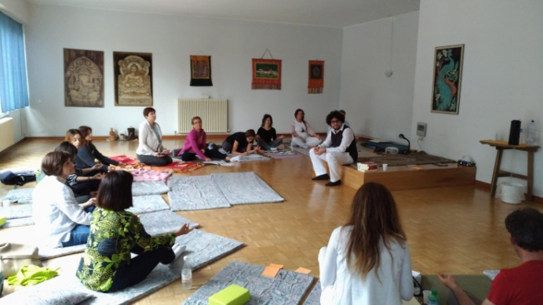
Relazione di Sofia Francia tratta dal seminario del 5 Luglio 2018 a Barzanò - tenuto da Diego Manzi

Mudra significa sigillo, è un veicolo come lo yoga, praticandole si otterranno grandi vantaggi. Migliora la circolazione del Prana (energia) che circola in noi, attraverso le Nadi (canali sottili o energetici). Affina le tecniche yoga, cioè per renderle potenzialmente più efficaci ed equilibra gli stati negativi ed emozionali.
MAPPATURA DELLA MANO
È importante conoscere la mappatura della mano, per comprendere il significato dei Sigilli. Le cinque dita rappresentano: i cinque elementi (che comprendono tutto l’universo ed anche la nostra persona), cinque dei sette Chakra e i vari Corpi. Mentre la palma della mano è associata alla Mente. Se i cinque elementi sono bilanciati ed in armonia il corpo è in salute.
DITO ELEMENTO CHAKRA CORPO
Anulare Terra 1°Chakra Muladhara Corpo Sottile
Mignolo Acqua 2°Chakra Swadisthana Corpo Grossolano
Pollice Fuoco 3°Chakra Manipura -
Indice Aria (Vento) 4°Chakra Anahata -
Medio Etere 5° Chakra Vishuddha Corpo Causale
Come praticare lo yoga delle mani
È possibile stare seduti a terra su un cuscino o su un tappetino a gambe incrociate, oppure, per alcune Mudra, anche su una sedia o in piedi. Mantenere la colonna vertebrale e la testa diritta e allineata, spalle in linea tra loro e restare rilassati durante tutta la pratica.
Se non si ha dimestichezza, all’inizio si tenderà a farle con una certa ansia di prestazione e ad essere rigidi, però tanto più si pratica, tanto più il movimento diventerà dolce, naturale, flessibile e tanto migliore sarà il risultato.
Mantenere ogni Sigillo, non più di 3-5 minuti, ma diverge da una Mudra all’altra, alcune si possono mantenere anche mezz’ora e in questo caso verrà specificato.
Ci sono Mudra con versione solo statica, altre sia statica che dinamica, questo per potenziarne l’efficacia. Inoltre, alcune si possono accompagnare ad un’Asana (posizione yoga), oppure ad un Bija Mantra (suono associato ai Chakra), o ad un Sancalpa (proposito di natura spirituale) cantato, oppure sussurrato o interiorizzato.
È bene iniziare una pratica dello yoga con le mani, con la respirazione Nadi Shodana (a narici alternate) per purificare le Nadi. Esecuzione: appoggiare il polpastrello del dito indice e medio al centro della fronte tra le sopracciglia, appoggiare il pollice sulla narice destra e l’anulare sulla narice sinistra. Tappare la narice destra ed inspirare profondamente e completamente dalla narice sinistra, tappare la sinistra ed espirare dalla destra. Ripetere per almeno 6 cicli.
Con le Mudra si può:
- RIEQUILIBRARE l’influenza di un elemento. Portando a contatto la punta del pollice con la punta di un altro dito.
- DIMINUIRE l’influenza di un elemento. Portando la punta del pollice sul dorso della prima falange di un altro dito. Esempio se sono troppo materialista e voglio diminuire l’influenza di Terra, metterò la punta del pollice sul dorso dell’anulare.
- POTENZIARE un elemento. Portando la punta del pollice alla base di un altro dito.
- In tutte le Mudra, si AUMENTA L’ENERGIA se si tengono le dita rivolte in alto, mentre rivolte verso la terra, si SCARICA L’ENERGIA quando è in eccesso.
Mudra Classiche
Queste Mudra sono utilizzate nei Pranayama (controllo dei ritmi della respirazione) e nella meditazione. Tenere le mani unite favorisce l’integrazione psicosomatica e limitano o annullano la dispersione del Prana che costantemente fluisce alle mani.
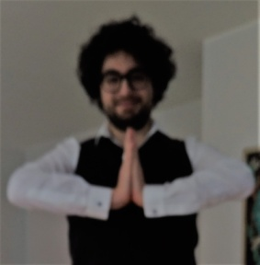
NAMASTE o NAMASKAR MUDRA (Saluto agli altri) – Mani unite davanti al cuore, avambracci paralleli, gomiti sulla stessa linea, i pollici sfiorano il petto. È la Mudra più nota in occidente, è il saluto degli indiani alle persone. La divinità in India è ovunque e anche nell’essere umano. Con questo saluto ci si inchina alla divinità di chi ho di fronte. Ma nasconde la paura del contagio. In India c’è paura della contaminazione, si è diversi per nascita, ci sono le varie caste basate sul principio del Karma, così hanno inventato un saluto in cui non ci si tocca.
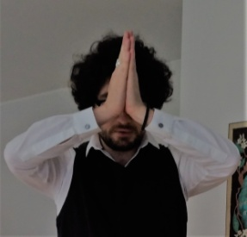
GURU MUDRA (Saluto al Maestro spirituale) – Portare la base delle mani unite alla radice del naso davanti al centro della fronte. Rappresenta anche l’offerta della propria mente, il voto di accettare come sacre le indicazioni e i consigli del Guru senza dubbi o esitazioni
SALUTO A DIO – Mani unite, portarle in alto, sopra e al centro della testa. La divinità è ancora più importante del maestro e si trova oltre il limite di ogni nostra possibilità di comprensione. Questa Mudra è particolarmente intensa.
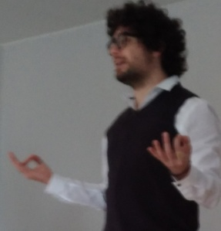
CIN MUDRA (Gesto della Coscienza) chiamata anche Gyan o Jnana Pollice e indice a contatto, le altre tre dita stese ma morbide. Il Pollice rappresenta Dio, l’indice rappresenta il mio Sé, la mia anima individuale, che è l’altra faccia di Dio. Il fine supremo di tutte le filosofia dell’India è far coincidere il mio Sé individuale con il Sé Universale, l’Assoluto. E’ la Mudra paradigma, se rispondiamo alla domanda: “Chi sono io?” per gli Indiani è come prendere una cipolla e togliere tutti gli strati fino ad arrivare al nocciolo della propria natura. Siamo fatti dei cinque elementi: Terra, Acqua, Fuoco, Aria, Etere; ma non solo. Quando avviene la dipartita e la persona lascia il corpo, i cinque elementi che fanno parte del Corpo Grossolano, li lasciamo qua. Mentre il nostro corpo Sottile e il corpo Causale ci accompagnano nel nostro viaggio animico (viaggio dell’anima). In India si vuole interrompere questo viaggio, chiamato Samsara, che è regolato da due motori: il Karma e Avidya.
Alcune Mudra per riequilibrare i primi sei Chakra
Per il 7° Chakra non ci sono Mudra, dato che non è associato a nessun elemento, nessun organo e suono.
1° Chakra: MULADHARA
Muladhara è situato alla base della colonna vertebrale, sul punto più basso del coccige. Elemento TERRA – Colore Rosso - Bigia Mantra suono LAM.
Presiede al corpo fisico nel suo insieme, sistema osteo-articolare, sangue, talloni, denti, unghie e naso.
Funzioni principali: formazione del corpo, il mantenimento dell’omeostasi, cioè dei parametri di sopravvivenza biologica, la difesa da aggressioni esterne e dello spazio vitale, capacità di procurarsi il necessario.
Quando questo Chakra è in squilibrio porta: paura, si è troppo materialisti, oppure si è dipendenti, esempio dai genitori. Non si è radicati, centrati. La dea Kundalini è incastonata in questo Chakra e se opportunamente risvegliata, risale la scala dei Chakra e si unisce con il suo sposo Shiva che sta in alto, per queste nozze mistiche. Quindi la Dea sta dentro nell’elemento Terra. È rappresentata come un serpente femmina. È la nostra potenza di espansione, di realizzazione.
Muladhara è considerato un grande magazzino energetico.

Alcune Mudra associate a Muladhara
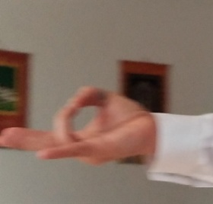
PRITVI MUDRA (Mudra della Terra) – Migliora la stabilità interiore e sicurezza di sé, rimuove stanchezza.
Seduti, gambe incrociate o in piedi. Portare in entrambe le mani, la punta del pollice a contatto con la punta dell’anulare, le altre dita stese. Si può tenere a lungo.

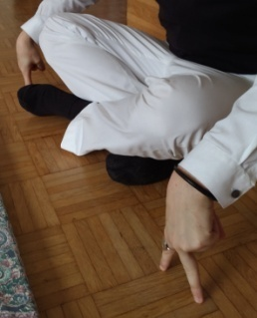
BU MUDRA – Seduti a terra su un cuscino, gambe incrociate. Portare la punta del pollice sul dorso della prima falange dell’anulare, le punte degli Indici e medi appoggiate a terra, mantenere i mignoli morbidi.

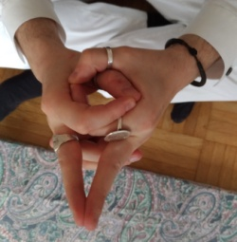
MULADHARA MUDRA - Incrementa tutte le nostre potenzialità latenti. Seduti gambe incrociate. Pollice e indice delle due mani a contatto, creando due anelli incatenati, i medi in fuori a contatto tra loro e puntati un poco verso il basso, l’anulare e il mignolo incrociati tra loro. Mantenerla non più di 2 – 3 minuti.
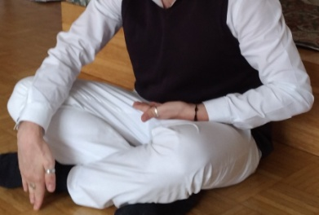
BUHUMI SPARSHA MUDRA (toccare la terra) – Seduti a gambe incrociate. La mano sinistra all’altezza dell’ombelico, rivolta in alto, con le dita unite e tese, prende l’energia del cielo. Il dito medio della mano destra tocca la terra e ne prende l’energia. Mantenere gli occhi chiusi, respiro consapevole e immaginare un flusso di energia che va dalla mano sinistra alla mano destra.

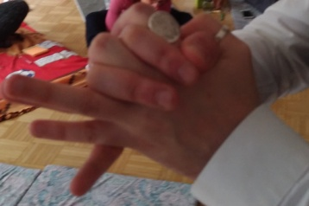
KALI MUDRA – In piedi, nella posizione di Tadasana (montagna) oppure seduti. Intrecciare le dita tenendo il pollice sinistro sopra il destro. Stendere i gli anulari con polpastrelli a contatto tra loro, puntati in avanti; e tenere i mignoli tesi incrociati a forbice, è importante che il destro sia sotto il sinistro. Gomiti in linea tra loro, avambracci paralleli al pavimento, le mani davanti al cuore. Si può scegliere la versione anche dinamica. Gambe un po’ divaricate, scendere in posizione accucciata, restare 30 secondi e risalire.

2° Chakra: SVADHISTHANA
Situato a livello dell’area genitale – Elemento Acqua – Colore Arancio – Bigia mantra suono VAM.
Organi in relazione: sistema urogenitale, organi genitali, reni, sistema linfatico, intestino crasso e tutti i fluidi del corpo.
Funzioni principali: circolazione dei liquidi corporei, sviluppo della socialità primaria, in primo piano la sessualità, i rapporti familiari e amicali. Ha anche la funzione di accumulare e distribuire il Prana nell’organismo. Psicologicamente queste funzioni favoriscono sentimenti empatici ed emotivi, spesso contradditori.
Alcune Mudra associate a Svadhisthana
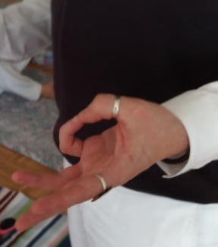
VARUNA MUDRA – Seduti o in piedi. Punta del pollice a contatto con la punta del mignolo, mani rivolte verso l’alto, le altre dita stese ma morbide.

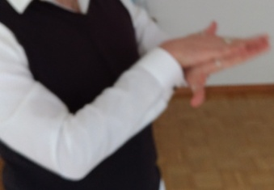
MATZSYA MUDRA (Pesce) – va bene anche per problemi di menopausa, per vampate. Seduti, supini o in piedi. Mano sinistra sopra il dorso della mano destra, dita unite, tranne i pollici che sporgono fuori, si può muovere i pollici come due pinne. Le mani all’altezza del cuore.

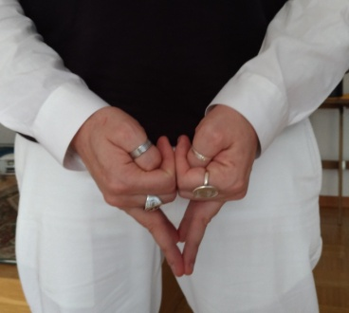
SHACTY MUDRA (Divinità femminile) – Per aumentare la creatività, la flessibilità. L’Acqua ha la qualità di entrare dappertutto. Seduti, oppure in piedi. Mani davanti il secondo Chakra. Portare la punta dei pollici alla base dei medi, chiudere gli indici e medi sui pollici e portare a contatto tra loro le punte degli anulari e mignoli e la base delle mani.

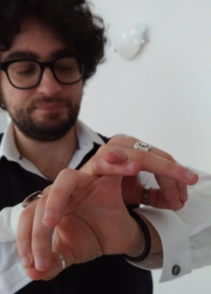
KILHAKA MUDRA (Rebus) – Ci da la capacità di risolvere i problemi. Aiuta a sciogliere gli impasti della nostra mente e sviluppare la capacità di prendere la decisione giusta in un momento particolare. Seduti, mani all’altezza dello sterno, rivolte in avanti, la mano destra davanti alla sinistra. Incrociare i polsi, le dita rivolte in alto. Portare la punta del pollice a contatto con la punta dell’indice e medio, agganciare tra loro i mignoli.
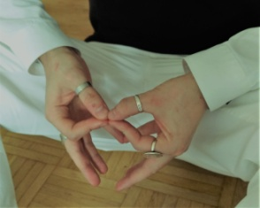
MAHA TRIKA MUDRA (Grande triangolo) – Anche per dolori mestruali. Seduti a terra con le piante dei piedi a contatto. Punta del pollice a contatto con l’indice, unendole tra loro e portare le punte dei mignoli a contatto tra loro e rivolti in basso, medi e anulari stesi morbidi.
3° Chakra: MANIPURA
Situato al centro dell’ombelico, nell’area del plesso solare – Elemento Fuoco – Colore Giallo – Bigia mantra suono RAM - Presiede agli organi della digestione e trasformazione. Funzioni principali: l’Ego si struttura come una unità ben distinta dall’ambiente circostante. Ci si concepisce come un universo separato e indipendente in concorrenza con gli altri per il controllo su ogni genere di beni o di energia. Questo determina sia un senso di paura per la propria piccolezza, quanto un prepotente desiderio di potere e di dominio. Psicologicamente queste stesse funzioni favoriscono comportamenti improntati a spirito d’iniziativa e conquista, curiosità e necessità di conoscere, aggressività, volontà di dominio e di possesso. Quindi un grande potenziale evolutivo, ma anche una pericolosa distruttività.
Alcune Mudra associate a Manipura
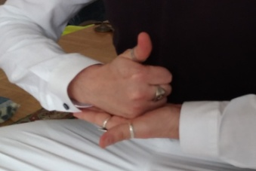
AGNI MUDRA – (FUOCO) Accompagnare questa Mudra con un Sancalpa. Seduti. Chiudere gli occhi e interiorizzare: “io sacrifico tutte le mie imperfezioni sotto il fuoco della trasformazione”. Per quando ci aggrappiamo alle cose e non sappiamo lasciarle andare. Portare la mano sinistra all’altezza del plesso solare morbida con le dita unite e rivolta in alto, appoggiare il pugno della mano destra con pollice in alto.

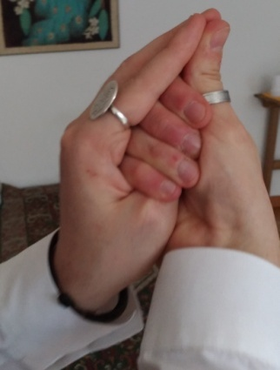
SHANKA MUDRA (Conchiglia) – Per contenere il Fuoco. Seduti. Mani davanti al plesso solare, le dita rivolte in avanti. Afferrare il pollice sinistro con la mano destra, la punta del pollice destro a contatto con le punte delle altre dita della mano sinistra, creando la forma della conchiglia. E’ possibile abbinare il mantra OM o bigia mantra RAM.

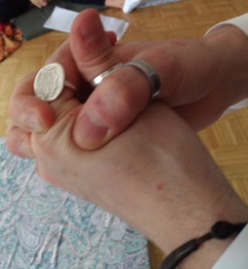
LINGA MUDRA (Genitale maschile) rinvigorisce il corpo, propizia salute. Non proporre a una donna in menopausa, perché rafforza lo stato negativo della menopausa. Dita intrecciate, pollice destro sopra il pollice sinistro e questo con la punta rivolta in alto.

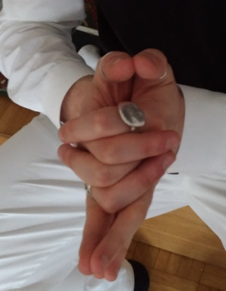
ASHVA RATNA MUDRA (Ashva= cavallo – Ratna=gioiello) Per rompere con gli schemi mentali, quando ci sentiamo al minimo delle nostre potenzialità, aiuta a risvegliarle. Bilancia i primi tre Chakra. Da seduti o in piedi, mani unite all’altezza del plesso solare. Dita tese rivolte in avanti, intrecciare tra loro indici e medi.

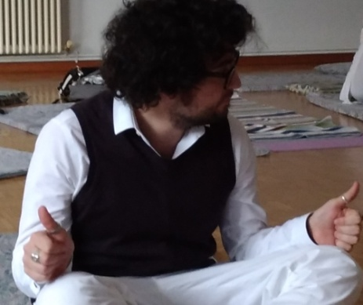
GURU MUDRA (Maestro) – per stimolare la volontà. Seduti, mani appoggiate alle ginocchia, formare due pugni con i pollici rivolti in alto.

4° Chakra: ANAHATA
Situato nella regione del cuore al centro delle vertebre dorsali, ma a livello energetico ricopre l’intero torace – Colore Verde – Bigia mantra suono IAM. Elemento Aria.
Organi in relazione: Cuore, Sistema Circolatorio, Sistema Respiratorio, Polmoni, Diaframma, Pelle, Gabbia Toracica, Ghiandola Timo e Sistema Immunitario.
Funzioni Principali: favorisce comportamenti di amore e compassione, apertura verso gli altri, idealismo, grandi idee, grandi imprese.
Alcune Mudra associate ad Anahata
Tutte queste Mudra sviluppano l’amore cosmico, esteso a tutti gli esseri viventi.
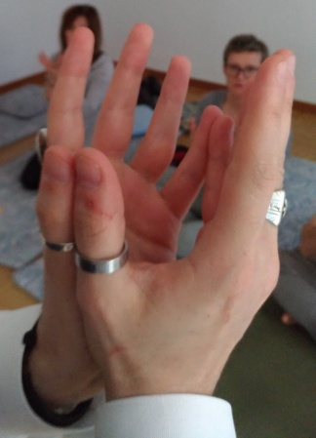
PADMA MUDRA (Fiore del loto) – Seduti o in piedi. Dare con le mani la forma del fiore di Loto. Mani davanti al cuore. Portare a contatto: la base delle mani, le punte dei pollici e dei mignoli tra loro, le altre dita aperte ma morbide.

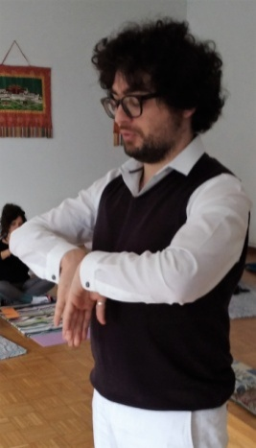
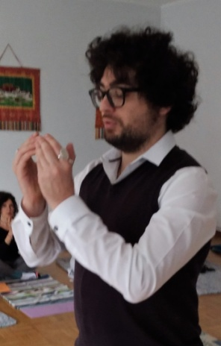
Si può fare una fase dinamica.
Inspirando dal naso, unire le punte di tutte le dita, piegarle e portare a contatto il dorso delle mani, puntandole verso la terra. Quando arrivano davanti alla pancia, trattenere l’aria, ed espirando dalla bocca riportale all’altezza del cuore nella forma del fiore del loto come.

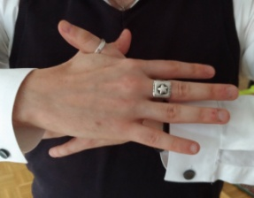
GARUDA MUDRA (Aquila) - Porta equilibrio. Portare la mano sinistra davanti al cuore, ma non toccare il petto e la mano destra si appoggia sul dorso della mano sinistra, incrociare i pollici, le altre dita stese.

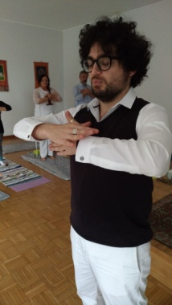
È possibile fare una fase dinamica. Inspirando dal naso aprire le dita, sollevando i gomiti un po’ più in alto della linea dei polsi, ed espirando dalla bocca riportale come alla posizione di partenza. Si può mantenere a lungo.

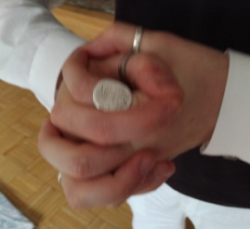
GRANTHA MUDRA (Nodo) – Quando si è attaccati ad un amore individuale, per lavorare sui grovigli del cuore. Seduti. Punte del pollice e indice della mano sinistra a contatto, fare una catena con pollice e indice della mano destra che entra nell’anello formato dalla mano sinistra. Le altre dita intrecciate.
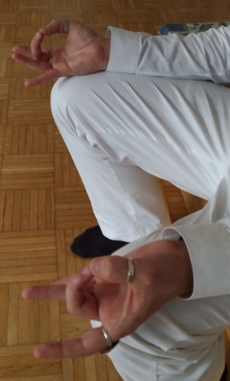
VAJU MUDRA (Vento) – Seduti, mani sulle ginocchia rivolte in alto. Punta del pollice sul dorso dell’indice, le altre dita stese e morbide.

5° Chakra: VISHUDDHA
Situato all’altezza della gola – Colore Blu – Bigia mantra suono HAM - Elemento Etere. Organi in relazione: Tiroide e Paratiroidi, Faringe, laringe, trachea, corde vocali, gola, bocca, lingua in relazione alla fonazione, orecchie, udito vertebre cervicali, muscoli viso.
Queste Mudra lavorano sull’elemento Etere ed hanno la capacità di captare e di carpire il suono. Lavorare su questo livello significa anche, lavorare sulla nostra capacità di ascolto. Sviluppano il silenzio, l’eloquio, cioè tirar fuori una qualità che si ha dentro in forma scritta e in parole (Vach=parola), intesa come parola eloquente, quindi capacità di dire cose meravigliose.
Funzioni principali: capacità di mettere in comunicazione, favorisce la creatività elaborata e artistica, l’espressione mediante la parola, il canto. Voce chiara e calma. Quando il Chakra è ben equilibrato la persona ha grandi capacità comunicative, buona autocoscienza è caritatevole, saprà usare le parole per consolare, rassicurare, aiutare gli altri.
Alcune Mudra associate a Vishuddha
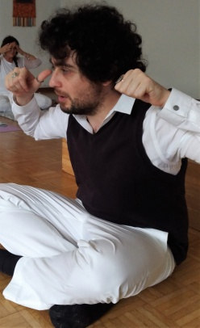
SAMBUKY MUDRA - Sviluppa un filo diretto con la propria interiorità. Seduti a gambe incrociate o sulla sedia. Tappare con i pollici le orecchie, appoggiare gli indici sulle palpebre (con occhi chiusi), i medi sulle narici, gli anulari sul labro superiore e i mignoli sul labbro inferiore. Durante la pratica tenere sigillati sempre orecchie e occhi. Inspirando, staccare i medi dalle narici, tappare di nuovo con i medi le narici ed espirando sollevare le dita dalle labbra.
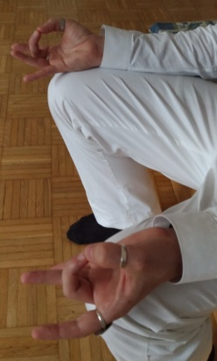
AKASHA MUDRA – Affranca i Chakra bassi, e riequilibra elemento Etere. Seduti a gambe incrociate o sulla sedia. tenere le mani sulle ginocchia, dita rivolte in alto. Punta del pollice sulla punta del medio, le altre dita stese morbide.

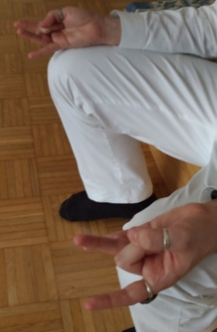
SCHUNJA MUDRA (Vuoto, vaquità) Se si è troppo sul livello Etere, non si riesce a concretizzare qualcosa. - Seduti a gambe incrociate o sulla sedia, mani appoggiate sulle ginocchia rivolte in alto. Portare la punta del pollice sul dorso della prima falange del medio Le altre dita stese morbide.

KECHARI MUDRA - Per i lignaggi tantrici, uno dei mali che affligge l’uomo è la vecchiaia. Gli antichi indiani volevano allungare la vita al massimo si spiegavano la vecchiaia in questo modo: in un punto situato nel cervelletto si trova il nettare dell’immortalità, chiamato Amrita il quale col passare dei giorni va dissipandosi per finire in Manipura Chakra, dove si brucia tutto con il fuoco gastrico.
Rompendo il frenulo della lingua e rivolgendo la punta in alto sul palato e indietro, si recupera il nettare Amrita. Impedendo che arrivi a Manipura dove poi va a disperdersi. Ovviamente non tutti possono fare questa Mudra con la lingua, in alternativa si può fare le prossime Mudra qui di seguito elencate.
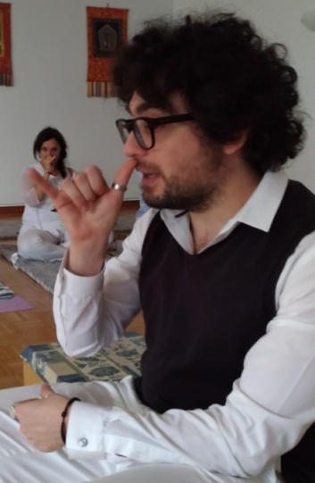
BUCCIALI MUDRA – (Mudra con gli occhi) per ottenere: longevità, grandissima forza fisica e prodigiosa salute e comunque capacità di invecchiare meno nel tempo.
Seduti a gambe incrociate o sulla sedia. L’ideale sarebbe farlo davanti ad una parete bianca. Portare la punta del pollice destro appoggiato sopra il labbro superiore, sotto il naso, chiudere l’indice, il medio e l’anulare, mentre il mignolo teso in fuori. La mano sinistra appoggiarla dolcemente sulla gamba. Guardare con gli occhi, senza battere le palpebre la punta del mignolo. Mantenere per 2-3 minuti.
Poi togliere la mano, ma continuare a guardare quella luce che si verrà a creare nel punto dove prima c’era la punta del mignolo, per altri 3-5 minuti.
È possibile anche fissare la fiamma di una candela.

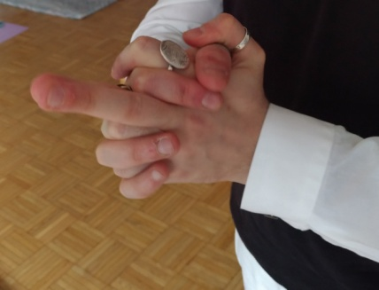
MATANGI MUDRA – (dedicata alla dea dell’eloquenza chiamata Matangi). Seduti o in piedi, mani davanti al cuore. Intrecciare tutte le dita partendo con il pollice sinistro sul destro, poi stendere i medi a contatto tra loro e puntati in alto ma un po' obliqui in avanti. I gomiti più bassi dei polsi.

6° Chakra: AJNA
Situato nella fronte, tra le sopracciglia – Colore Blu - Bigia mantra suono OM. Non è collegato a nessun elemento, è parte della mente cosmica.
Organi in relazione: sistema nervoso centrale e periferico, Ipofisi, ghiandola pituitaria. Funzioni principali: l’idealizzazione, la discriminazione, l’astrazione, la memoria, capacità di visualizzazione, il senso di sé.
Alcune Mudra associate ad Ajna
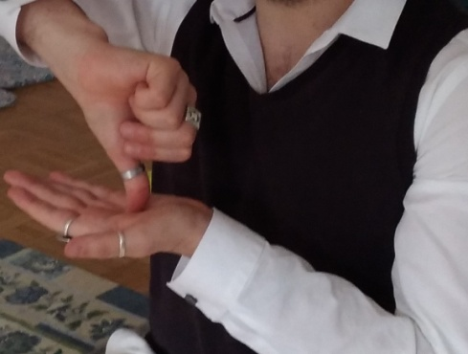
MANAS MUDRA (Mudra della Mente)- Attiva il chakra della mano, è un Chakra minore, ma importante e carica l’elemento Fuoco. La Mente è il centro del comando. Seduti, portare la mano destra davanti al petto rivolta in alto, mano sinistra a pugno con la punta del pollice appoggiato al centro della palma sinistra.
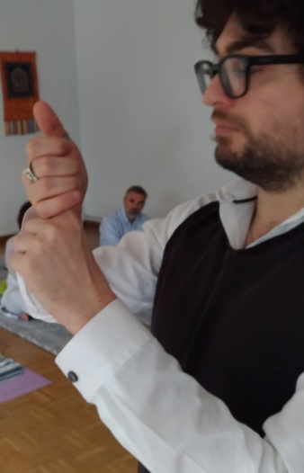
AGNI MUDRA (Mudra del Fuoco) - Centro del Comando interiore. Seduti. Mani davanti al terzo occhio (tra le sopraciglia), chiudere a pugno le dita della mano destra, tranne l’indice che è rivolto in alto che rappresenta la Sushumna (il canale principale che scorre all’interno della colonna vertebrale, dove sono collocati i 7 Chakra), afferrare l’indice destro con la mano sinistra. Guardare intensamente la punta che fuoriesce del proprio indice. Mantenere massimo per 2 minuti, è possibile accompagnare con la recitazione del Mantra OM.
KUNDALINI MUDRA – È possibile sperimentare questa Mudra anche in coppia. Le due persone sono sedute una di fronte all’altra e stabilire chi tiene il pungo destro con l’indice rivolto in alto all’altezza della radice degli occhi, mentre l’altra persona le afferra l’indice con la sua mano sinistra. L’unica variante è chiudere la punta dell’indice con la punta del pollice sinistro suggellandolo. Entrambe le persone guardano intensamente il pollice che chiude l’indice.
Simboleggia l’ascesa di Kundalini che dal basso arriva fino in alto e qua si sposa con Shiva che la va a suggellare. La mano sinistra rappresenta il Femminile e la destra il Maschile, con questa Mudra il Maschile va a suggellare il Femminile. Ma le polarità sono interiori ed entrambe le persone ottengono un beneficio.
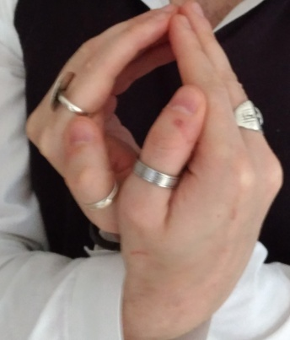
NIRVANA MUDRA – Seduti. Portare i polsi incrociati all’altezza della gola, il sinistro davanti al destro, appoggiare la punta dei pollici sugli indici e portare tutti gli altri polpastrelli delle dita della mano sinistra a contatto con i polpastrelli delle dita della mano destra e puntarle al terzo occhio, situato tra le sopracciglia, mantenere con le mani morbide. Si può fare poi l’incrocio anche nell’altro senso.
----------------------------------------------------------------------------------------------
L’anima nelle mani
Mani giunte salutano e rendono omaggio.
Ha inizio il mio tempo; adesso sono qui.
Seguo le mie mani nel movimento, le osservo nell’immobilità.
Il respiro si allunga e poi fermo rimane.
Adesso sono uniti corpo e mente, nell’attimo infinito.
Stabilità e movimento, si alternano in una danza.
Le figure cambiano, l’interno rimane immutato.
Ora sento la pace e mi ritrovo nell’eterno fluire del tempo, nel tutto e nel nulla.
Mani giunte ringraziano per la gioia di questi attimi di luce,
dove trattengo il ricordo di me.

